AZ-304 Exam#04

# Q.1

会社は、会社のオンプレミスデータセンターで販売、財務、およびレポートアプリケーションをホストする仮想マシンについて、次のビジネス継続性と障害復旧の目標を特定します。

* 販売アプリケーションは、フェイルオーバーできる必要があります。 2番目のオンプレミスデータセンター。
* 財務アプリケーションでは、データを7年間保持する必要があります。災害が発生した場合、アプリケーションはAzureから実行できる必要があります。目標復旧時間（RTO）は10分です。
* レポートアプリケーションは、特定の時点のデータを毎日の粒度で回復できる必要があります。RTOは8時間です。

ビジネス継続性とディザスタリカバリの目標を満たすAzureサービスを推奨する必要があります。ソリューションはコストを最小限に抑える必要があります。

各アプリケーションに何をお勧めしますか？答えるには、適切なサービスを正しいアプリケーションにドラッグします。各サービスは、1回使用することも、複数回使用することも、まったく使用しないこともできます。コンテンツを表示するには、ペイン間で分割バーをドラッグするか、スクロールする必要がある場合があります。

注：正しい選択はそれぞれ1ポイントの価値があります。

選択して配置：

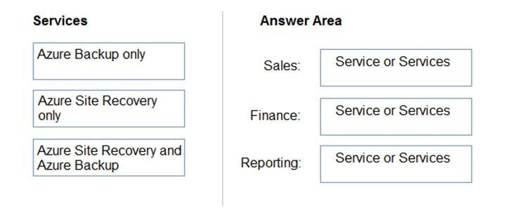

正解：

Sales ：　Azure Site Recovery Only

Finance ：　Azure Site Recovery and Azure Backup

Reporting：　Azure Backup

**試験対策セミナー　テキスト　200ページ　同じような問題あり**

# Q.2

storage1という名前のAzure Storagev2アカウントがあります。

データをstorage1にアーカイブすることを計画しています。

アーカイブされたデータを5年間削除できないようにする必要があります。このソリューションでは、管理者がデータを削除できないようにする必要があります。

あなたは何をするべきか？

1. Azure Blobストレージコンテナーを作成し、リーガルホールドアクセスポリシーを構成します。
2. ファイル共有とスナップショットを作成します。
3. ファイル共有を作成し、アクセスポリシーを構成します。
4. Azure Blobストレージコンテナーを作成し、時間ベースの保持ポリシーを構成して、ポリシーをロックします。

正解： *D*

時間ベースの保持ポリシーのサポート：ユーザーは、指定された間隔でデータを保存するポリシーを設定できます。時間ベースの保持ポリシーが設定されている場合、blobは作成および読み取りできますが、変更または削除することはできません。保存期間が終了すると、blobは削除できますが、上書きすることはできません。

注：

Azure Blobストレージの不変ストレージを使用すると、ユーザーはビジネスクリティカルなデータオブジェクトをWORM（Write Once、Read Many）状態で保存できます。この状態では、ユーザーが指定した間隔でデータを消去および変更できなくなります。保持期間中、blobを作成して読み取ることはできますが、変更または削除することはできません。不変のストレージは、すべてのAzureリージョンの汎用v2およびBlobストレージアカウントで使用できます。

参照：

<https://docs.microsoft.com/en-us/azure/storage/blobs/storage-blob-immutable-storage>

# Q.3

次の展示に示すバックアップポリシーを展開する予定です。

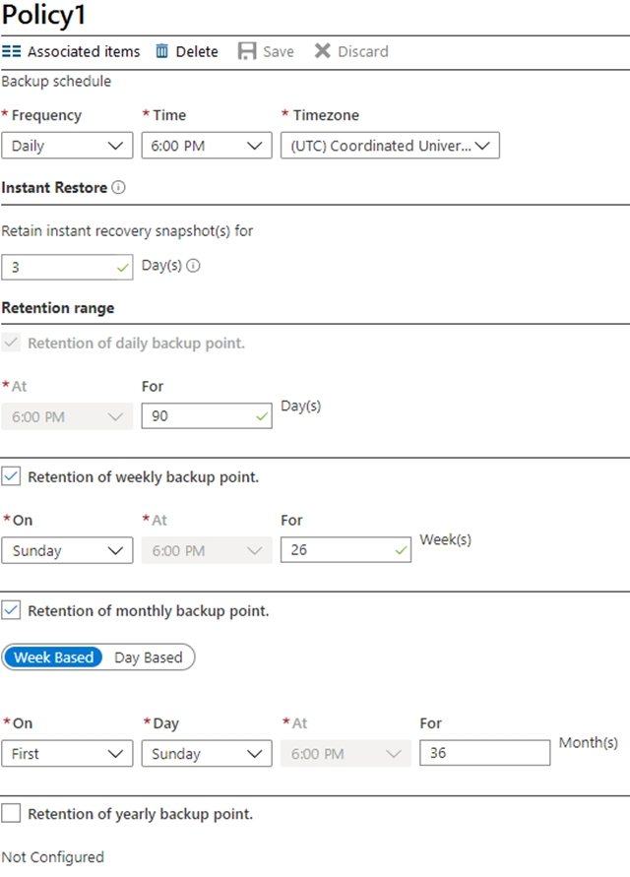

ドロップダウンメニューを使用して、図に示されている情報に基づいて各ステートメントを完了する回答の選択肢を選択します。

注：正しい選択はそれぞれ1ポイントの価値があります。

ホットエリア：

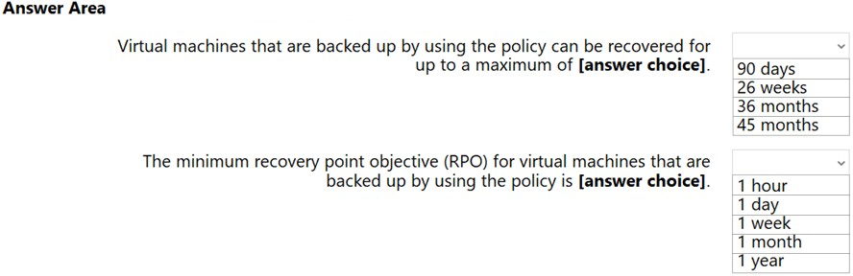

1. ポリシーを使用してバックアップされた仮想マシンは、最大[回答の選択]まで回復できます。
2. ポリシーを使用してバックアップされる仮想マシンの最小目標復旧時点（RPO）は、[回答の選択]です。

Correct Answer: 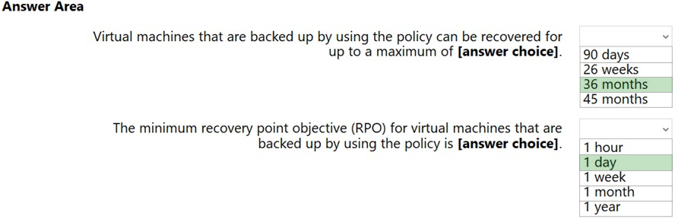

# Q.4

App1という名前のAzure WebアプリとKV1という名前のAzureキーボールトがあります。

App1は、データベース接続文字列をKV1に格納します。

App1は、KV1に対して次のタイプのリクエストを実行します。

* 取得
* リスト
* ラップ
* 削除
* アンラップ
* バックアップ
* 復号化
* 暗号化

App1のサービスの継続性を評価しています。

KV1をホストするAzureリージョンが使用できなくなった場合は、次のことを確認する必要があります。

* KV1はどこにフェイルオーバーしますか？
* フェイルオーバー中、どのリクエストタイプが使用できなくなりますか？

何を特定する必要がありますか？

回答するには、回答領域で適切なオプションを選択します。

注：正しい選択はそれぞれ1ポイントの価値があります。

ホットエリア：

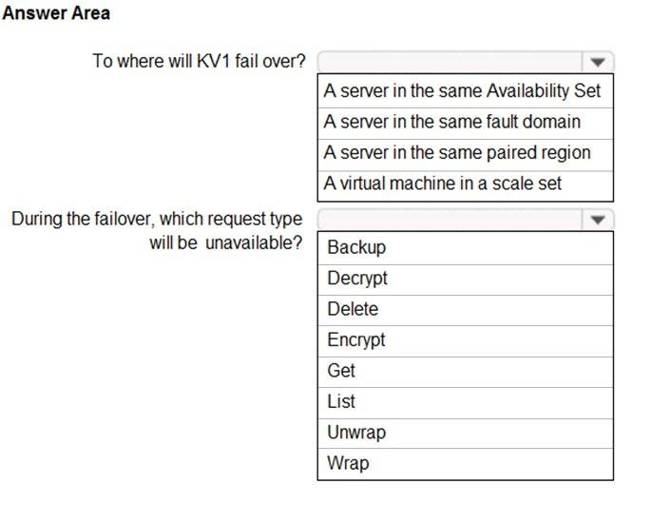

1. KV1がどこにフェイルオーバーしますか？
2. フェイルオーバー中、どのリクエストタイプが使用できなくなりますか？

正解： 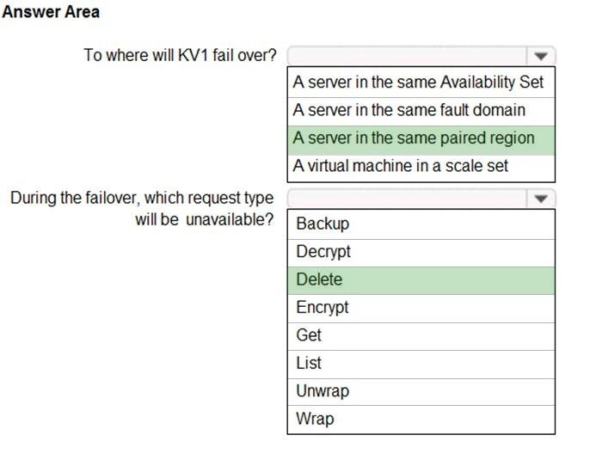

ボックス1：同じペアのリージョン内のサーバー

キーボールトのコンテンツは、リージョン内と少なくとも150マイル離れたセカンダリリージョンに複製されますが、キーとシークレットの高い耐久性を維持するために同じ地域内にあります。

ボックス2：削除

フェイルオーバー中、キーボールトは読み取り専用モードになります。このモードでサポートされている要求は、以下のとおりです。

* List certificates
* Get certificates
* List secrets
* Get secrets
* List keys
* Get (properties of) keys
* Encrypt
* Decrypt
* Wrap
* Unwrap
* Verify
* Sign
* Backup

リファレンス：

<https://docs.microsoft.com/en-us/azure/key-vault/general/disaster-recovery-guidance>

# Q.5

次の展示に示すデータを含むAzure Storageアカウントがあります。

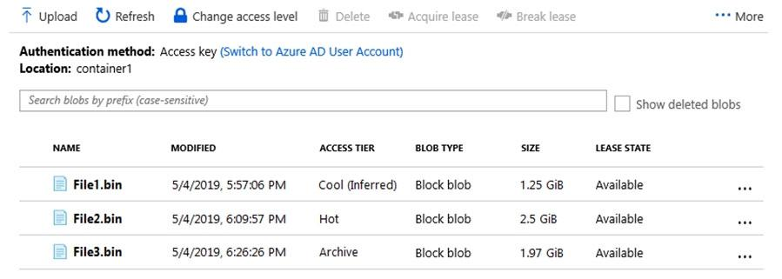

ストレージアカウントからすぐにアクセスできるファイルを特定する必要があります。

どのファイルを特定する必要がありますか？

1. File1.binのみ
2. File2.binのみ
3. File3.binのみ
4. File1.bin、File2.bin
5. File1.bin、File2.bin、およびFile3.bin

正解： *D*

ホット-頻繁にアクセスされるデータを保存するために最適化されています。

クール-アクセス頻度が低く、少なくとも30日間保存されるデータを保存するために最適化されています。

アーカイブ-アクセスがほとんどなく、少なくとも180日間保存されるデータを保存するように最適化されており、柔軟な遅延要件（数時間程度）があります。

注：blobのリース状態。可能な値：利用可能|リース|期限切れ|破損|破損

参照：

<https://docs.microsoft.com/en-us/azure/storage/blobs/storage-blob-storage-tiers>

# Q.6

SS1という名前の仮想マシンスケールセットがあります。

次の展示に示すように、自動スケーリングを構成します。

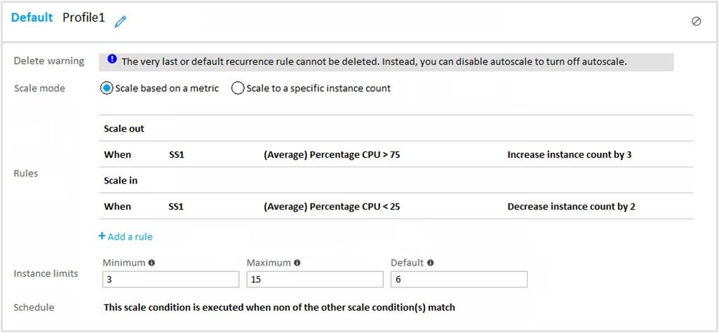

スケールアウトとスケールインのルールを構成して、期間を10分、クールダウン時間を10分にします。

ドロップダウンメニューを使用して、図に示されている情報に基づいて各質問に回答する回答の選択肢を選択します。

注：正しい選択はそれぞれ1ポイントの価値があります。

ホットエリア：

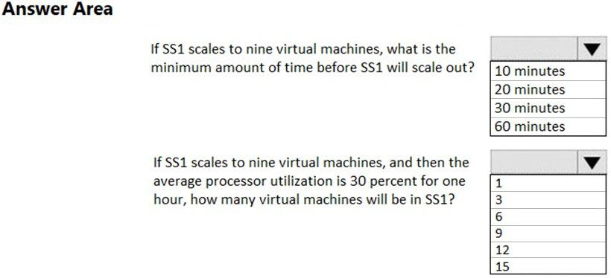

1. SS1が9台の仮想マシンにスケールアウトする場合、SS1がスケールアウトするまでの最小時間はどれくらいですか？
2. SS1が9台の仮想マシンに拡張され、1時間の平均プロセッサ使用率が30％である場合、SS1には何台の仮想マシンがありますか？

正解： 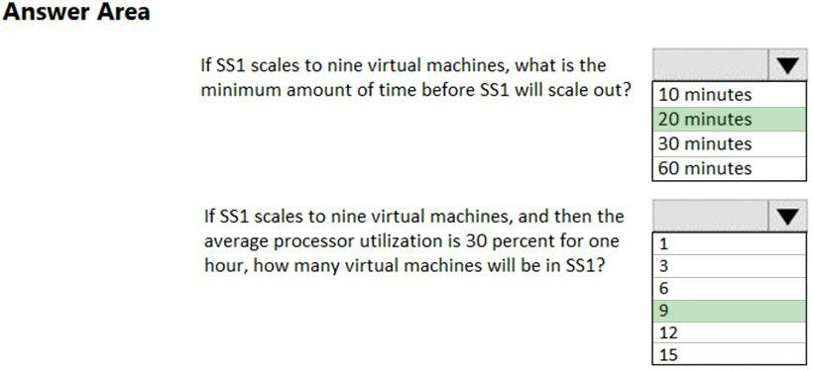

ボックス1：20分。

最後のスケールアップ後の10分のクールダウン時間に10分の期間を加えたものは、20分に相当します。

ボックス2：9

30％は、25％未満の要件のスケールと一致しないため、仮想マシンの数は変更されません。

**試験対策セミナー　テキスト　246ページに同様の問題あり**

# Q.7

展示に示されているように、ストレージアカウントを作成し、ファイルを保存する予定です。

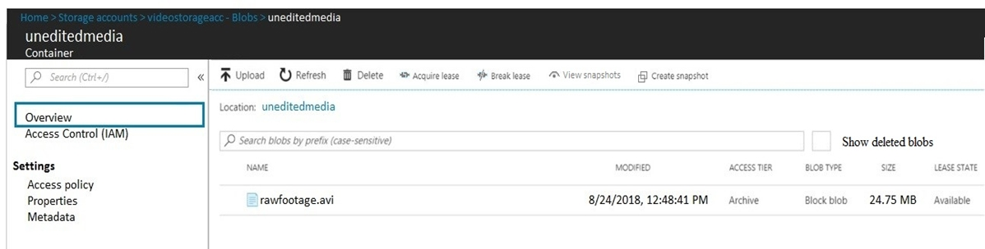

ドロップダウンメニューを使用して、図に示されている情報に基づいて各ステートメントを完了する回答の選択肢を選択します。

注：正しい選択はそれぞれ1ポイントの価値があります。

ホットエリア：

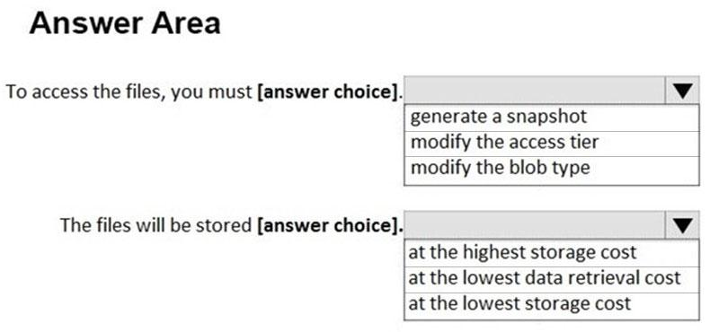

スナップショットを生成します。

アクセス層を変更します。

BLOBタイプを変更します。

最高のストレージコストで。

最小のデータ検索コストで。

最小のストレージコストで。

解： 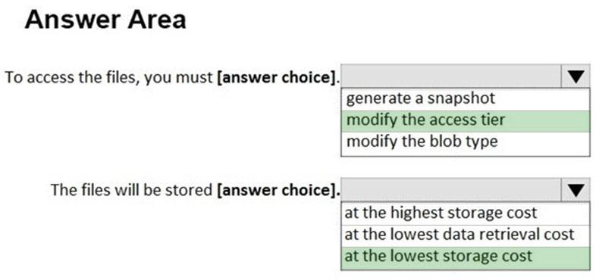

リファレンス：

<https://docs.microsoft.com/en-us/azure/storage/blobs/storage-blob-storage-tiers#archive-access-tier-preview>

# Q.8

Application1とApplication2という名前の2つのアプリケーションにAzure Storageアカウント構成を推奨する必要があります。構成は、次の要件を満たしている必要があります。

* Application1のストレージは、可能な限り高いトランザクションレートと可能な限り低い遅延を提供する必要があります。
* Application2のストレージは、GBあたりのストレージコストを可能な限り低くする必要があります。
* 両方のアプリケーションのストレージは、アップロードとダウンロード用に最適化する必要があります。
* データセンターに障害が発生した場合に備えて、両方のアプリケーションのストレージが利用可能である必要があります。

あなたは何をお勧めしますか？

回答するには、回答領域で適切なオプションを選択します。

注：正しい選択はそれぞれ1ポイントの価値があります。

ホットエリア：

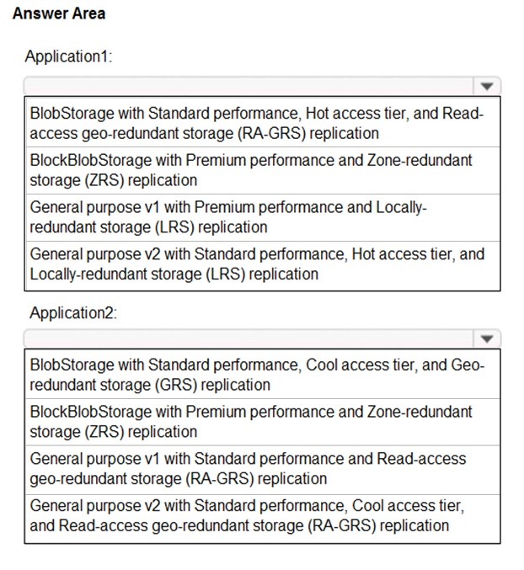

Application1:

1. 標準パフォーマンス、ホットアクセス層、および読み取りアクセスの地理的冗長ストレージ（RA-GRS）レプリケーションを備えたBLOBストレージ。
2. プレミアムパフォーマンスとゾーン冗長ストレージ（GRS）レプリケーションを備えたBlockBlobStorage。
3. プレミアムパフォーマンスとローカル冗長ストレージ（LRS）レプリケーションを備えた汎用v1。
4. 標準パフォーマンス、ホットアクセス層、およびローカル冗長ストレージ（LRS）レプリケーションを備えた汎用v2。

Application2:

1. 標準パフォーマンス、クールアクセス層、および地理的冗長ストレージ（GRS）レプリケーションを備えたBlobStorage。
2. プレミアムパフォーマンスとゾーン冗長ストレージ（ZRS）レプリケーションを備えたBlockBlobStorage。
3. 標準パフォーマンスと読み取りアクセス地理冗長ストレージ（RA-GRS）レプリケーションを備えた汎用v1。
4. 標準パフォーマンス、クールアクセス層、および読み取りアクセス地理冗長ストレージ（RA-GRS）レプリケーションを備えた汎用v2。

正解： 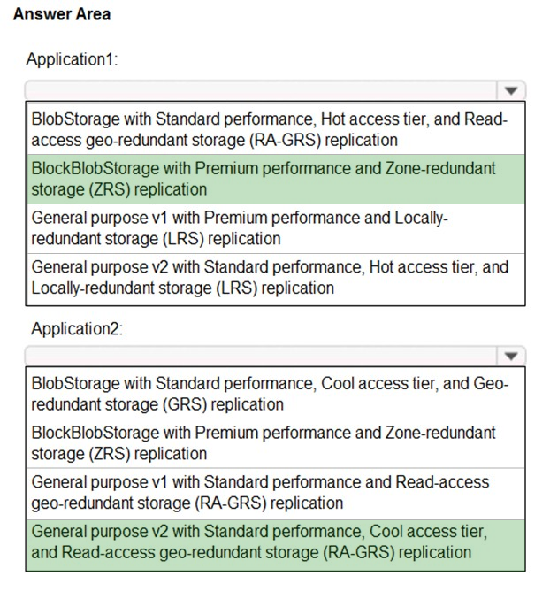

ボックス1：プレミアムパフォーマンスとゾーン冗長ストレージ（ZRS）レプリケーションを備えたBloblBlobStorage。

BlockBlobStorageアカウント：ブロックBLOBおよび追加BLOBの優れたパフォーマンス特性を備えたストレージアカウント。トランザクション率が高いシナリオ、またはより小さなオブジェクトを使用するシナリオ、または一貫して低いストレージレイテンシを必要とするシナリオに推奨されます。

プレミアム：高いトランザクションレートと1桁の一貫したストレージレイテンシーに最適化されています。

ボックス2：標準パフォーマンスの汎用v2 ..

汎用v2アカウント：BLOB、ファイル、キュー、およびテーブルの基本的なストレージアカウントタイプ。AzureStorageを使用するほとんどのシナリオに推奨されます。

不正解：

* ローカル冗長ストレージ（LRS）は、プライマリリージョンの単一の物理的な場所でデータを3回同期的にコピーします
* 標準：大容量と高スループットに最適化されています
* 汎用v1アカウント：BLOB、ファイル、キュー、およびテーブル。可能であれば、代わりに汎用v2アカウントを使用してください。
* BlobStorageアカウント：レガシーBlobのみのストレージアカウント。可能であれば、代わりに汎用v2アカウントを使用してください。

参照：

<https://docs.microsoft.com/en-us/azure/storage/common/storage-account-overview>

<https://docs.microsoft.com/en-us/azure/storage/common/storage-redundancy>

# Q.9

あなたの会社には、VMware環境でホストされている300台の仮想マシンがあります。仮想マシンはサイズが異なり、さまざまな使用率レベルがあります。

すべての仮想マシンをAzureに移動することを計画しています。

現在のワークロードをAzureに移動するために必要なAzure仮想マシンの数とサイズを推奨する必要があります。このソリューションでは、管理作業を最小限に抑える必要があります。

推奨を行うために何を使用する必要がありますか？

1. Azureの価格計算
2. Azureのコスト管理
3. Azure Advisor
4. Azure Migrate

正解：D

<https://docs.microsoft.com/en-us/azure/migrate/migrate-appliance#collected-data---vmware>

「Azure Migrateアプライアンスによって検出されたメタデータは、次のことを判断するのに役立ちます。サーバーはAzureへの移行の準備ができており、適切なサイズのサーバーであり、コストを計画し、アプリケーションの依存関係を分析します。」

# Q.10

あなたの会社はApp1という名前のアプリを購入しています。

可用性セット内の7つのAzure仮想マシンでApp1を実行することを計画しています。障害ドメインの数は3に設定されています。更新ドメインの数は20に設定されています。計画されたメンテナンス期間中に使用可能なApp1インスタンスの数を特定する必要があります。

いくつのApp1インスタンスを特定する必要がありますか？

1. 1
2. 2
3. 6
4. 7

正解： *C*

一度に再起動される更新ドメインは1つだけです。ここには、それぞれ1つのVMを持つ7つの更新ドメイン（およびVMのない13の更新ドメイン）があります。

参照：

<https://docs.microsoft.com/en-us/azure/virtual-machines/windows/manage-availability>

**試験対策セミナー　テキスト　１９３ページに同様の問題あり**

VM | FD | UD

VM0 | 0 | 0

VM1 | 1 | 1

VM2 | 2 | 2

VM3 | 0 | 3

VM4 | 1 | 4

VM5 | 2 | 5

VM6 | 0 | 6

要約すると、

更新ドメイン0（UD0）：6 VM

更新ドメイン1（UD1）：6 VM

更新ドメイン2（UD2）：6 VM

（更新ドメイン20の内、13個は未使用になります。）

# Q.11

注：この質問は、同じシナリオを提示する一連の質問の一部です。シリーズの各質問には、述べられた目標を達成する可能性のある独自の解決策が含まれています。一部の質問セットには複数の正しい解決策がある場合がありますが、他の質問セットには正しい解決策がない場合があります。このセクションの質問に回答した後は、その質問に戻ることはできません。その結果、これらの質問はレビュー画面に表示されません。

storage1という名前のAzure Storage v2アカウントがあります。

データをstorage1にアーカイブすることを計画しています。

アーカイブされたデータを5年間削除できないようにする必要があります。このソリューションでは、管理者がデータを削除できないようにする必要があります。

解決策：Azure Blobストレージコンテナーを作成し、正当な保留アクセスポリシーを構成します。

これは目標を達成していますか？

1. はい
2. いいえ

正解： *B*

Azure Blobストレージコンテナーを使用しますが、正当な保留の代わりに時間ベースの保持ポリシーを使用します。

注：

Azure Blobストレージの不変ストレージを使用すると、ユーザーはビジネスクリティカルなデータオブジェクトをWORM（Write Once、Read Many）状態で保存できます。この状態では、ユーザーが指定した間隔でデータを消去および変更できなくなります。保持期間中、blobを作成して読み取ることはできますが、変更または削除することはできません。不変のストレージは、すべてのAzureリージョンの汎用v2およびBlobストレージアカウントで使用できます。

注：保持ポリシーと法的保留を設定します

1.新しいコンテナーを作成するか、既存のコンテナーを選択して、不変の状態に保つ必要のあるBLOBを格納します。コンテナーは、汎用v2またはBlobストレージアカウントにある必要があります。

2.コンテナ設定で[アクセスポリシー]を選択します。次に、[不変のBLOBストレージ]で[ポリシーの追加]を選択します。

3.次のいずれか

✑法的保留を有効にするには、[ポリシーの追加]を選択します。ドロップダウンメニューから[リーガルホールド]を

選択するか、✑時間ベースの保持を有効にするには、ドロップダウンメニューから[時間ベースの保持]を選択します。

4.保持間隔を日数で入力します（許容値は1〜146000日です）。

参照：

<https://docs.microsoft.com/en-us/azure/storage/blobs/storage-blob-immutable-storage>

<https://docs.microsoft.com/en-us/azure/storage/blobs/storage-blob-immutability-policies-manage>

# Q.12

注：この質問は、同じシナリオを提示する一連の質問の一部です。シリーズの各質問には、述べられた目標を達成する可能性のある独自の解決策が含まれています。一部の質問セットには複数の正しい解決策がある場合がありますが、他の質問セットには正しい解決策がない場合があります。このセクションの質問に回答した後は、その質問に戻ることはできません。その結果、これらの質問はレビュー画面に表示されません。

storage1という名前のAzure Storage v2アカウントがあります。

データをstorage1にアーカイブすることを計画しています。

アーカイブされたデータを5年間削除できないようにする必要があります。このソリューションでは、管理者がデータを削除できないようにする必要があります。

解決策：ファイル共有とスナップショットを作成します。

これは目標を達成していますか？

1. はい
2. いいえ

正解：B

# Q.13

注：この質問は、同じシナリオを提示する一連の質問の一部です。シリーズの各質問には、述べられた目標を達成する可能性のある独自の解決策が含まれています。一部の質問セットには複数の正しい解決策がある場合がありますが、他の質問セットには正しい解決策がない場合があります。このセクションの質問に回答した後は、その質問に戻ることはできません。その結果、これらの質問はレビュー画面に表示されません。

storage1という名前のAzureStoragev2アカウントがあります。

データをstorage1にアーカイブすることを計画しています。

アーカイブされたデータを5年間削除できないようにする必要があります。このソリューションでは、管理者がデータを削除できないようにする必要があります。

解決策：ファイル共有を作成し、アクセスポリシーを構成します。

これは目標を達成していますか？

1. はい
2. いいえ

正解： *B*

ファイル共有の代わりに、不変のBlobストレージが必要です。

時間ベースの保持ポリシーのサポート：ユーザーは、指定した間隔でデータを保存するポリシーを設定できます。時間ベースの保持ポリシーが設定されている場合、blobは作成および読み取りできますが、変更または削除することはできません。保存期間が終了すると、blobは削除できますが、上書きすることはできません。

注：保持ポリシーと正当な保留を設定する

1.新しいコンテナーを作成するか、既存のコンテナーを選択して、不変の状態に保つ必要のあるblobを保管します。コンテナーは、汎用v2またはBlobストレージアカウントにある必要があります。

2.コンテナ設定で[アクセスポリシー]を選択します。次に、[不変のBLOBストレージ]で[ポリシーの追加]を選択します。

3.時間ベースの保持を有効にするには、ドロップダウンメニューから[時間ベースの保持]を選択します。

4.保持間隔を日数で入力します（許容値は1〜146000日です）。

参照：

<https://docs.microsoft.com/en-us/azure/storage/blobs/storage-blob-immutable-storage>

<https://docs.microsoft.com/en-us/azure/storage/blobs/storage-blob-immutability-policies-manage>

# Q.14

注：この質問は、同じシナリオを提示する一連の質問の一部です。シリーズの各質問には、述べられた目標を達成する可能性のある独自の解決策が含まれています。一部の質問セットには複数の正しい解決策がある場合がありますが、他の質問セットには正しい解決策がない場合があります。このセクションの質問に回答した後は、その質問に戻ることはできません。その結果、これらの質問はレビュー画面に表示されません。

20台の仮想マシンをホストするオンプレミスのHyper-Vクラスターがあります。

一部の仮想マシンはWindowsServer 2016を実行し、一部はLinuxを実行します。

仮想マシンをAzureサブスクリプションに移行することを計画しています。

仮想マシンのディスクをAzureに複製するソリューションを推奨する必要があります。このソリューションでは、ディスクの移行中に仮想マシンを引き続き使用できるようにする必要があります。

解決策：Azure Storageアカウントを実装してから、AzCopyを実行することをお勧めします。

これは目標を達成していますか？

1. はい
2. いいえ

正解： *B*

AzCopyはファイルのみをコピーし、ディスクはコピーしません。

代わりに、Azure Site Recoveryを使用してください。

参照：

<https://docs.microsoft.com/en-us/azure/site-recovery/site-recovery-overview>

# Q.15

注：この質問は、同じシナリオを提示する一連の質問の一部です。シリーズの各質問には、述べられた目標を達成する可能性のある独自の解決策が含まれています。一部の質問セットには複数の正しい解決策がある場合がありますが、他の質問セットには正しい解決策がない場合があります。このセクションの質問に回答した後は、その質問に戻ることはできません。その結果、これらの質問はレビュー画面に表示されません。

20台の仮想マシンをホストするオンプレミスのHyper-Vクラスターがあります。一部の仮想マシンはWindowsServer 2016を実行し、一部はLinuxを実行します。

仮想マシンをAzureサブスクリプションに移行することを計画しています。

仮想マシンのディスクをAzureに複製するソリューションを推奨する必要があります。このソリューションでは、ディスクの移行中に仮想マシンを引き続き使用できるようにする必要があります。

解決策：ファイルサービスとBLOBサービスを持つAzure Storageアカウントを実装してから、Data Migration Assistantを使用することをお勧めします。

これは目標を達成していますか？

1. はい
2. いいえ

正解： *B*

Data Migration Assistantは、SQLデータベースの移行に使用されます。

代わりに、Azure SiteRecoveryを使用してください。

参照：

<https://docs.microsoft.com/en-us/azure/site-recovery/site-recovery-overview>

# Q.16

注：この質問は、同じシナリオを提示する一連の質問の一部です。シリーズの各質問には、述べられた目標を達成する可能性のある独自の解決策が含まれています。一部の質問セットには複数の正しい解決策がある場合がありますが、他の質問セットには正しい解決策がない場合があります。このセクションの質問に回答した後は、その質問に戻ることはできません。その結果、これらの質問はレビュー画面に表示されません。

20台の仮想マシンをホストするオンプレミスのHyper-Vクラスターがあります。

一部の仮想マシンはWindowsServer 2016を実行し、一部はLinuxを実行します。

仮想マシンをAzureサブスクリプションに移行することを計画しています。

仮想マシンのディスクをAzureに複製するソリューションを推奨する必要があります。このソリューションでは、ディスクの移行中に仮想マシンを引き続き使用できるようにする必要があります。

解決策：Recovery Servicesボールトを実装してから、Azure Site Recoveryを使用することをお勧めします。

これは目標を達成していますか？

1. はい
2. いいえ

正解： *A*

サイト回復は、オンプレミスのVMware仮想マシン、Hyper-Vの仮想マシン、物理サーバー（WindowsおよびLinux）、アズールスタックのVMのAzureへ複製することができます。

注：Site Recoveryは、停止中にビジネスアプリとワークロードを実行し続けることで、ビジネスの継続性を確保するのに役立ちます。Site Recoveryは、物理マシンと仮想マシン（VM）で実行されているワークロードをプライマリサイトからセカンダリロケーションに複製します。プライマリサイトで停止が発生すると、セカンダリロケーションにフェイルオーバーし、そこからアプリにアクセスします。プライマリロケーションが再度実行された後、フェールバックできます。

参照：

<https://docs.microsoft.com/en-us/azure/site-recovery/site-recovery-overview>

# Q.17

Azure Blobストレージを使用するストレージソリューションを設計しています。データは、データのアクセスパターンに基づいて、クールアクセス層またはアーカイブアクセス層に保存されます。

アクセス頻度の低い次の種類のデータを特定します。

* テレメトリデータ：2年後に削除
* 販促資料：14日後に削除
* 仮想マシン監査データ：200日後に削除

同僚は、アーカイブアクセス層を使用してデータを保存することを推奨しています。

推奨事項を正確に説明しているステートメントはどれですか？

1. 保管費用は最低30日間に基づいています。
2. データへのアクセスは5分以内に保証されます。
3. データへのアクセスは30分以内に保証されます。
4. 保管費用は最低180日に基づいています。

正解： *D*

次の表は、プレミアムパフォーマンスブロックBLOBストレージと、ホット、クール、およびアーカイブアクセス層の比較を示しています。

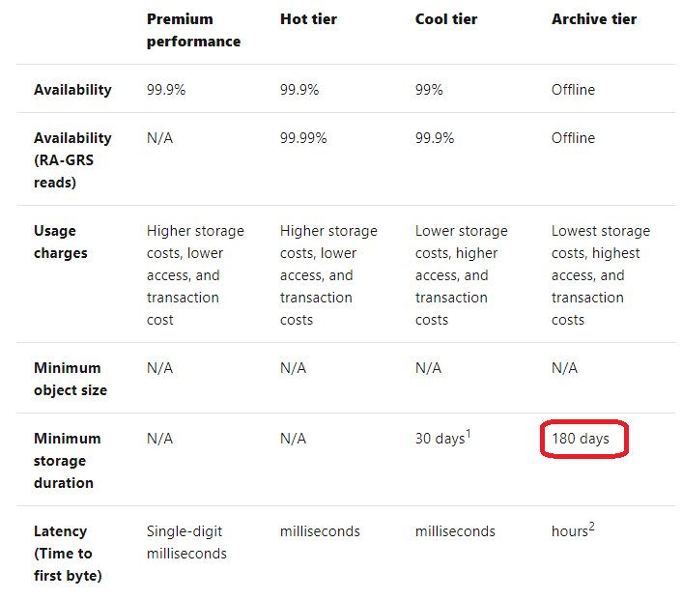

参照：

<https://docs.microsoft.com/en-us/azure/storage/blobs/storage-blob-storage-tiers>

**試験対策セミナー　テキスト　150ページ　同様の問題あり**

# Q.18

Azure Kubernetes Service（AKS）クラスター上のコンテナーで実行されるApp1という名前のアプリケーションをデプロイすることを計画しています。AKSクラスターは、4つのAzureリージョンに分散されます。

App1のストレージソリューションを推奨する必要があります。更新されたコンテナイメージは、すべてのAKSクラスターに自動的に複製される必要があります。

どのストレージソリューションをお勧めしますか？

1. RedisのためのAzureのキャッシュ
2. Azureコンテンツ配信ネットワーク（CDN）
3. プレミアムSKU Azureコンテナレジストリ
4. 地理的冗長ストレージ（GRS）アカウント

正解： *C*

コンテナイメージのジオレプリケーションを有効にします。

ベストプラクティス：コンテナーイメージをAzure Container Registryに保存し、レジストリを各AKSリージョンに地理的に複製します。

AKSでアプリケーションをデプロイして実行するには、コンテナーイメージを保存およびプルする方法が必要です。Container RegistryはAKSと統合されているため、コンテナイメージまたはHelmチャートを安全に保存できます。Container Registryは、マルチマスタージオレプリケーションをサポートして、イメージを世界中のAzureリージョンに自動的にレプリケートします。

ジオレプリケーションは、プレミアムSKUコンテナレジストリの機能です。

注：

Container Registryジオレプリケーションを使用して同じリージョンからイメージをプルすると、結果は次のようになります。

高速：同じAzureリージョン内の高速で低レイテンシのネットワーク接続からイメージをプルします。

より信頼性の高い：リージョンが使用できない場合、AKSクラスターは使用可能なコンテナーレジストリからイメージをプルします。

安価：データセンター間のネットワーク出力料金はありません。

参照：

<https://docs.microsoft.com/en-us/azure/aks/operator-best-practices-multi-region>

# Q.19

オンプレミスネットワークとAzureサブスクリプションがあります。オンプレミスネットワークには、いくつかのブランチオフィスがあります。

トロントのブランチオフィスには、ファイルサーバーとして構成されたVM1という名前の仮想マシンが含まれています。ユーザーは、すべてのオフィスからVM1上の共有ファイルにアクセスします。

トロントの支店にアクセスできない場合に、ユーザーができるだけ早く共有ファイルにアクセスできるようにするためのソリューションを推奨する必要があります。

推奨事項には何を含める必要がありますか？

1. Azureのファイル共有とAzureのファイル同期
2. リカバリサービスボールトとWindowsServerバックアップ
3. リカバリサービスボールトとAzureバックアップ
4. AzureBLOBコンテナーとAzureFile Sync

正解：D

**試験対策セミナー　テキスト　197ページに同様の問題あり**

# Q.20

あなたの会社の開発者は、テキストメッセージを送信するユーザーをサポートする静的なWebアプリを構築しています。アプリは次の要件を満たしている必要があります。

* ウェブサイトのレイテンシは、さまざまな地理的地域のユーザーに対して一貫している必要があります。
* ユーザーは、TwitterとFacebookを使用して認証できる必要があります。
* コードには、HTML、ネイティブJavaScript、およびjQueryのみを含める必要があります。
* コストを最小限に抑える必要があります。

アーキテクチャを完成させるためにどのAzureサービスを使用する必要がありますか？答えるには、適切なサービスを正しい場所にドラッグします。各サービスは、1回使用することも、複数回使用することも、まったく使用しないこともできます。コンテンツを表示するには、ペイン間で分割バーをドラッグするか、スクロールする必要がある場合があります。

注：正しい選択はそれぞれ1ポイントの価値があります。

選択して配置：

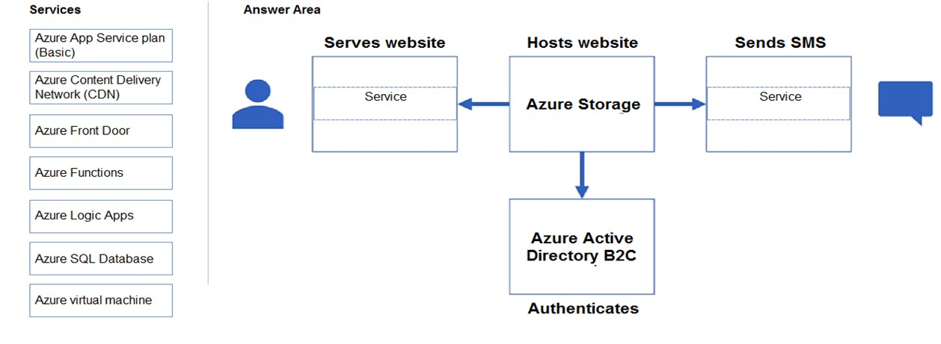

正解： 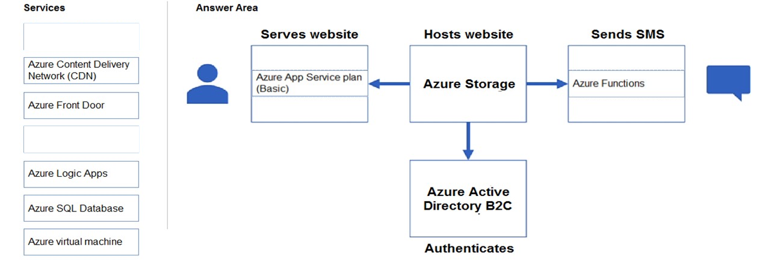

ボックス1：Azure App Serviceプラン（基本）

App Serviceを使用すると、Azure Active Directoryで顧客を認証し、Facebook、Twitter、Googleと統合できます。

ボックス2：AzureFunctions-

Javascriptを使用したAzureFunctionsでSMSメッセージを送信できます。

参照：

<https://docs.microsoft.com/en-us/azure/active-directory-b2c/partner-whoiam>

<https://www.codeproject.com/Articles/1368337/Implementing-SMS-API-using-Azure-Serverless-Functi>

# Q.21

次の要件を満たす高可用性 Azure SQL データベースを設計する必要があります。

* データベースのレプリカ間のフェイルオーバーは、データを失うことなく発生する必要があります。
* ゾーンが停止した場合でも、データベースは引き続き使用可能である必要があります。
* コストを最小限に抑える必要があります。

どの展開オプションを使用する必要がありますか？

1. Azure SQLデータベース標準
2. Azure SQLデータベースマネージドインスタンスビジネスクリティカル
3. Azure SQLデータベースビジネスクリティカル
4. Azure SQLデータベースの基本

正解： *A*

標準ジオレプリケーションが現在のAzureの管理ポータルと標準APIで標準および汎用データベースで利用可能です。

不正解：

B、C：ビジネスクリティカルなサービス層は、基盤となるSSDストレージからの低遅延応答（平均1〜2ミリ秒）、基盤となるインフラストラクチャに障害が発生した場合の高速リカバリ、またはレポートのオフロードが必要なアプリケーション向けに設計されています、分析、およびプライマリデータベースの無料で読み取り可能なセカンダリレプリカへの読み取り専用クエリ。

注：AzureSQLデータベースとAzureSQLマネージドインスタンスはどちらも、インフラストラクチャに障害が発生した場合でも99.99％の可用性を確保するために、クラウド環境に合わせて調整されたSQLServerデータベースエンジンアーキテクチャに基づいています。使用されるアーキテクチャモデルは3つあります

✑汎用/標準

ビジネスクリティカル/プレミアム

✑ハイパースケール

リファレンス：

<https://docs.microsoft.com/en-us/azure/azure-sql/database/service-tier-business-critical>

# Q.22

注：この質問は、同じシナリオを提示する一連の質問の一部です。シリーズの各質問には、述べられた目標を達成する可能性のある独自の解決策が含まれています。一部の質問セットには複数の正しい解決策がある場合がありますが、他の質問セットには正しい解決策がない場合があります。このセクションの質問に回答した後は、その質問に戻ることはできません。その結果、これらの質問はレビュー画面に表示されません。

20台の仮想マシンをホストするオンプレミスのHyper-Vクラスターがあります。一部の仮想マシンはWindowsServer 2016を実行し、一部はLinuxを実行します。

仮想マシンをAzureサブスクリプションに移行することを計画しています。

仮想マシンのディスクをAzureに複製するソリューションを推奨する必要があります。このソリューションでは、ディスクの移行中に仮想マシンを引き続き使用できるようにする必要があります。

解決策：Azure Storageアカウントを実装してから、AzureMigrateを使用することをお勧めします。

これは目標を達成していますか？

1. はい
2. いいえ

正解： *B*

移行中に仮想マシンを引き続き使用できるようにするには、Azure SiteRecoveryを使用します。

参照：

<https://docs.microsoft.com/en-us/azure/site-recovery/site-recovery-overview>

# Q.23

会社の経理部門は、新しい財務経理ソフトウェアに移行します。経理部門は、コンプライアンスの目的で、ファイルベースのデータベースバックアップを7年間保持する必要があります。バックアップがデータの回復に使用される可能性はほとんどありません。

バックアップをAzureに移動する必要があります。ソリューションはコストを最小限に抑える必要があります。

バックアップはどこに保存する必要がありますか？

1. アーカイブ層を使用するAzureBlobストレージ
2. AzureSQLデータベース
3. クールな階層を使用してAzureブロブストレージ
4. リカバリサービスボールト

正解： *A*

Azureのフロントドアは、高可用性のための最高のパフォーマンスとインスタントグローバルフェイルオーバー用に最適化することで、定義、管理、およびあなたのWebトラフィックのためのグローバルルーティングを監視することができます。Front Doorを使用すると、グローバル（マルチリージョン）のコンシューマーおよびエンタープライズアプリケーションを、Azureを使用して世界中のユーザーに提供する、堅牢で高性能なパーソナライズされた最新のアプリケーション、API、およびコンテンツに変換できます。

フロントドアはレイヤー7またはHTTP / HTTPSレイヤーで動作し、スプリットTCPとMicrosoftのグローバルネットワークを備えたエニーキャストプロトコルを使用して、グローバル接続を改善します。

不正解：

B：Azure Traffic ManagerはDNS（レイヤー3）を使用してトラフィックを形成します。SSLはレイヤー6で機能します。

Azure Traffic Managerは、顧客を最も近いAKSクラスターとアプリケーションインスタンスに誘導できます。最高のパフォーマンスと冗長性を得るには、すべてのアプリケーショントラフィックをAKSクラスターに送信する前にTrafficManagerを介して転送します。

参照：

<https://docs.microsoft.com/en-us/azure/frontdoor/front-door-overview>

# 